【问题探讨】
残酷的选美
（一院李温颖推荐，2014年6月19日）

推荐理由：梁文道这篇文章针砭时弊,一针见血地指出了现代社会一些奇怪而矛盾的现象。关于选美，其实就是“我们设计了一个竞争的环境，叫她们去比较，然后看看里面会不会闹出些勾心斗角的不和传闻，好证实人性的丑恶”。为什么我们会陷入这样的怪圈呢？但愿这篇文章能给我们带来一点思考和启发。

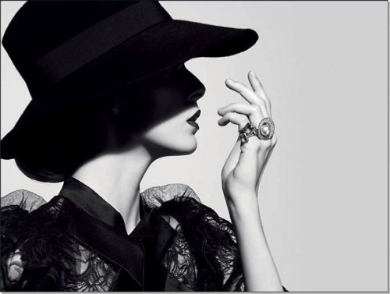
我从来不曾想过，自己竟然会去北京做一场选美比赛的评委。
十几年前，中学刚刚毕业，我和几个好朋友曾带了一大叠自制的批判选美的传单跑到一个选美现场，预备一边散发一边抗议。结果当然是被人赶了出来，只好在门外傻傻地把传单塞给路人。
至于会场里那些衣冠楚楚的绅士淑女，甩也不甩我们，照样美美地谈笑风生。
为什么要抗议？
当然是因为选美侮辱女性。
只要读过一点女性主义的人都知道“女人并非生为女人，而是被造成女人的”（西蒙波伏娃语）。而这塑造女人的主要力量，就是男人的目光。选美正是依男性目光打造样板女人的经典示范。一个个女孩想尽办法历尽训练，好把自己装进男人设计的一套套格子里，再拼个你死我活，然后产生一位所谓“智慧与美丽并重”的佳人。
十几年后，我了解即使是一些被认为很激进的女性主义者，也不再坚持单调的反选美立场，反而把选美当作有待剖析的现象，而非一个只能否定的对象。
但是我仍然本能地说不出地厌恶、躲避选美，躲避不了的时候，就视而不见。
所以，当我那天因为公司的关系必须要去做选美比赛的评委，我就带着这样的心情：视而不见，我不存在。
那天早上十点十五分，在酒店，我接到一个叫做“小马”的女孩的电话，说原定十一点的集合时间必须提前半小时。
我很不满，觉得一个不愉快的选美日子居然要以这样的方式开始。
到了大堂，小马不住地道歉，还跑去替我取咖啡。
我对同事们嘀咕：“最讨厌选美了，你们不觉得选美比赛中的每一个女孩子长得都差不多吗？”
同事们猛使眼色，小声地说了一句：“小马就是去年的第三名。”小马肯定是听到了，但还是笑容满面，十分诚恳。
真是漫长的一天，我们的工作竟然拖到凌晨两点才结束，小马一直忙前忙后。
由于空调出了问题，穿着外套装斯文的我们更是闷热，每到休息时间，她便拿一份杂志当扇子站在一旁帮我扇凉。
我阻止她，但她说这是工作。
然后，似乎不经意地，她轻声说了句：“其实选美在中国当下的情况，也是普通女孩子难得的机会。”
于是我看这批女孩的眼光有点不一样了。

在经过编排的舞步底下，我看到每一个人原有的走路姿态；
在很标准化的对话格式之中，我试着去听每一种声音的来历。
我怎能对她们视而不见？
人所承受的，人怎么可以装作看不到？
比赛，必然是残酷的。然而选美最残酷的地方，还不在结果，而在大家等着看好戏的心态。
例如香港小姐，每年总有几个新闻不断的人物到了最后大热倒灶。
人们会说：“活该，这娘儿们心机太重，还总以为自己必胜。”
人们还说：“她的一切只是搏出位。”
这就是残酷，我们设计了一个竞争的环境，叫她们去比较，然后看看里面会不会闹出些勾心斗角的不和传闻，好证实人性的丑恶；
我们还希望在这名利场的游戏中看看谁最想“出位”，好证明人的不择手段；
我们喜欢耻笑她们答问时犯错呆滞的样子，好证明漂亮的女子果然都蠢。
同事开车载我回酒店的路上，我们谈起小马去年参赛的情况。她忆述当时的评审问了一个问题：
“如果让你当冠军，你愿意放弃现在的男朋友吗？”
小马很动情地讲述了自己和男友如何从四川来到北京辛苦地赚钱生活的经历，她怎么可能放弃？
同事大赞，大家都觉得这真是个不错的小孩。
回到酒店，原本心情就很拙劣的我更加难过。
是呀，只不过是个小孩，为什么要问她这样的问题呢？
这个问题问的难道不正是我们所有选美比赛观众心中的预设？
选美之后是无比璀璨的明星生活，你要独享这所有美好，还是回到原来小俩口的老日子？
来，告诉我们，你就是那种我们早就料到的拜金少女，你就是那种梦想要攀上枝头做凤凰的物质女人！
要不然你干嘛来选美？
结果她不是。
于是大家却又反过来歌颂她的品格、她的情深义重。
只是，我们为什么把一个人投进这样的处境呢？
我们想证明人性的什么？
我想我永远也忘不了那一晚见过的女孩子，忘不了她们紧张的神态、哭泣时的样子。
我也永远不会再做选美比赛的评委了。
不是因为一种社会主张，而是我不忍再次经历这一切。
但是我会看选美比赛，我要好好看清楚那些小孩的脸，看清楚我们究竟做了些什么。
（推荐者注：本文来自美文欣赏2014年5月13日，作者：梁文道）
（注：学校关工网站刊发时间：2014年7月1日）

